
【本周快报】
商品房成交 | 住宅类 |  |  | 非住宅类
（8.5-8.11） | 本周 | 变化量 | 变化幅度（%） | 本周 | 变化量 | 变化幅度（%）
成交套数 | 1247 | 135↓ | 9.77↓ | 427 | 37↑ | 9.49↑
成交面积 | 145495.53 | 19908.53↓ | 12.04↓ | 25946.01 | 5582.89↓ | 17.71↓
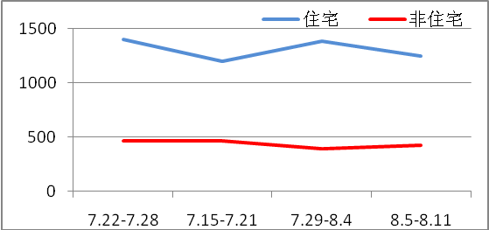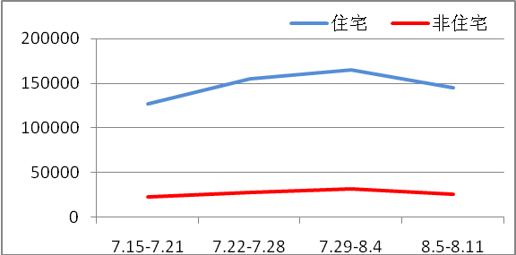
商品房成交套数趋势图 商品房成交面积趋势图
2013.8.5-8.11：从区域成交来看，上周园区成交环涨，其他各区均下跌。吴中区和园区成为全市成交的支撑力量，两区成交之和占全市总量的65%。其中吴中区再度夺得销售冠军，但由于新盘集中去化接近尾声，结束连涨走势。园区成交在两大推新盘的带动下，成交上涨26%，结束持续走跌态势，区域排名上升至第二位，但依然无法超越在售楼盘众多的吴中区。
二手房成交  （8.5-8.11） | 本周 | 变化量 | 变化幅度（%）
成交套数 | 623 | 57↓ | 8.38↓
成交面积 | 68139.7 | 22070.64↓ | 24.47↓
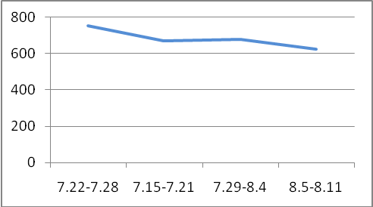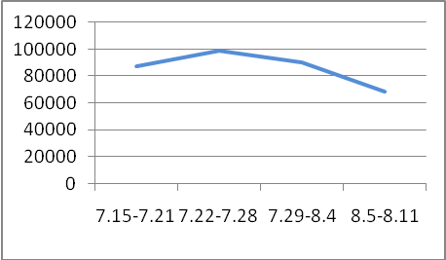
二手房成交套数趋势图 二手房成交面积趋势图
2013.8.5-8.11：自7月底以来，由于连日的高温，苏州二手房的成交量已经连续两周下跌。天气炎热是造成买房人不积极的最重要原因。从各区域来看，上周园区、新区、吴中区、相城区二手房成交量均有不同程度的下跌，姑苏区表现坚挺，继续维持涨势。

【新增批售】
新增预售许可 | 住宅 |  | 非住宅 |  | 合计
（8.5-8.11） | 本周 | 变化幅度  （%） | 本周 | 变化幅度  （%） | 本周 | 变化幅度  （%）
建筑面积 | 5613.84 | 73.76↓ | 0 | 100.00↓ | 5613.84 | 89.07↓
套数 | 72 | 14.29↑ | 0 | 100.00↓ | 72 | 26.53↓

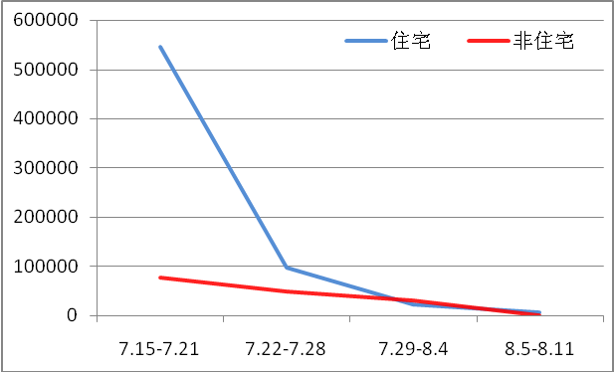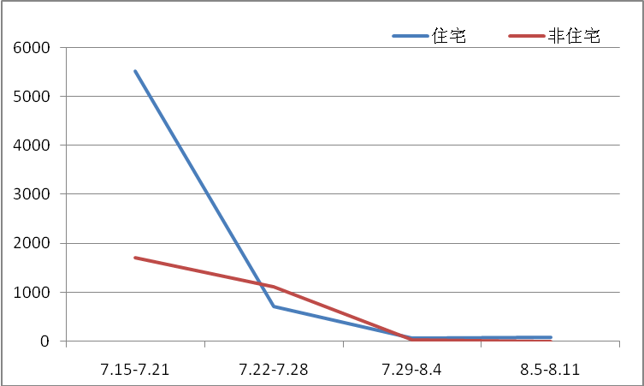
新增预售面积趋势图 新增预售套数趋势图
2013.8.5-8.11：8月至今，苏州住宅仅两盘开盘且均为园区楼盘。虽然开盘项目不多，但楼盘的营销造势活动却相当热闹，上周末7个楼盘推出花样繁多的活动，其中最受关注的有，新城香溢澜桥“无线梦立方”筑家夺房战报名仅10天，就有239名网友报名参 。
售房单位名称 | 商品房名称 | 预售总量 |  | 住宅 |  | 非住宅
售房单位名称 | 商品房名称 | 面积  (平方米) | 套数  (套) | 面积  (平方米) | 套数  （套） | 面积  (平方米) | 套数  （套）
苏州明朗置业有限公司 | 青春梦想家园 | 5613.84 | 72 | 5613.84 | 72 | 0 | 0

【本周地产信息】
◎ 苏州楼市2013下半年的战争已开始一个月了，大批的纯新盘择机入市，给楼市注入新鲜血液。据统计，2013下半年共有22家纯新盘计划入市，其中住宅项目有17个，从区域划分来看，住宅纯新盘分布大体比较平均，园区、新区各3家，姑苏2家，吴江1家，吴中和相城的纯新盘数量略多。

◎ 万宇•御湖郡是2013苏州房地产首个住宅拍卖，更是苏州首个移动拍。自此，“搜房拍2.0”正式登陆苏州，引入了移动终端应用以及二维码扫描等新元素，力图突破传统搜房拍的活动模式，让更多人“动手”参与该活动，用手机上拍个房子。

◎ 2013年8月苏州市场预计有35个楼盘开盘或加推约近5000套房源，环比7月44盘的上市楼盘数减少9个。计划开盘的楼盘中，其中住宅29个，商业2个，别墅4个。
从计划入市的楼盘，总结来说：有纯新盘，同时也是楼市成交最大的保障部；有热盘，可是凤毛麟角；有中小户型，但是购房者能买的屈指可数；区域楼盘分布不均，走极端化。
【点评】从近期楼市纯新盘的表现来看，不尽人意。一些新盘入市大多数由于价格定位问题导致后续销售“滞销”。因此，不管是纯新盘还是在售楼盘新推，价格的定位是该楼盘能否一炮而红的根本缘由。

◎ 据《第一财经日报》报道，除四川省外，全国30个省份半年财报全部出炉。基于全国经济下行的大环境，地方财政收入增幅均出现不同程度的下滑，尤其是去年税收增幅较大的省份，下降幅度比较大。不过，受益于年初推出的“国五条”政策，上半年房地产收入异军突起，成为地方财政收入增长的中坚。
【点评】主要原因是全额或大部分属中央收入的进口货物增值税、消费税和关税，以及国内增值税、消费税等大幅下降或低增长；地方财政收入增长，主要是前几个月房地产市场成交额大幅增加，相关地方税收相应增加。

◎ 2013年9月4日，苏州土地市场将再度迎来土地拍卖。本次土地出让10宗地块，其中3宗住宅用地、7宗商业用地。姑苏区两宗地块苏地2013-G-61号和苏地2013-G-62号地块为市政府建造的市保障性住房（定销商品房）项目。相城区活力岛板块再迎64819平米的纯住宅地块。

◎ 2013年8月，因要求合景开发商对合景苏州相城区项目合景天汇进行“转供电”改“直供电”，合景天汇数十名业主再次到项目售楼处维权。然而涉及到转供电收取高价电费的原来并不只是相城区合景天汇，还包括合景木渎的项目，合景睿峰。

◎ 从2012年下半年至今，姑苏区商品住宅市场日渐衰落，在园区强劲，吴中区挺近，相城区逼近的2013年，该区域的安静显得有点落寞了。姑苏区因新房入市量的锐减而呈现每况愈下的数据曲线。在橘郡、中梁天御相继清盘中，该板块就仅剩平江怡景苦苦支撑，去化乏力，缺乏持久关注度。而纯新盘的进驻对平江新城将是翻盘的机会，在“中海必火”效应下，市场关注度有望升温。中锐姑苏尚城以及万科金域平江即将在9月份入市，届时“金九”将迎来一次爆发，平江新城将再度迎来三国杀时代。

◎ 中国指数研究院发布报告，全国100个城市(新建)住宅7月的平均价格为每平方米10347元，环比上涨0.87%，自去年6月来连续第14个月环比上涨。据国家统计局的数据，70个大中城市新建商品住宅价格6月仅温州同比下降，而北京涨幅最高，同比增长16.7%。
【点评】在房地产调控政策效应急剧衰减的情形下，限购政策效应是时间的递减函数。随着时间的推移，符合购买条件人群的大增，限购政策已失去了刚出台时的震慑力。限贷政策仅对中等收入人群有效，但房价如此高昂，大部分中等收入人群已无法通过贷款支持买房。20%的个税政策目前看对市场影响较校部分二手房主将20%的个税负担转嫁给买房人，一定程度上推动了二手房价的上涨。

◎ 国土资源部下属机构昨日发布报告认为，当前一线城市土地市场热度不减，房企拿地热潮不断。住宅价格高位持续，住宅地价上升动力仍强。简报认为，上半年楼市的高位运行，加强了房地产企业对于楼市的后期向好预期，带动了土地市场的升温。
【点评】企业拿地意愿增强，土地价格则可能被继续推高。楼市在“国五条”的影响渐消的背景下，其房价并未出现松动。部分城市住宅市场新房提价行为有所显现，二手房市场也在供不应求的情况下出现议价空间压缩、跳价上涨的现象，上述表现都加深了住宅地价持续向上的预期。

◎ 8月6日，苏州工业园区国土局挂牌出让两宗商住混合型用地，总面积达298426.17平方米。两宗地块位于园区富人区老双湖板块，未来肯定又是两大豪宅项目。周边项目主要有九龙仓国宾1号、仁恒观棠等。

【本周地产点评】

浙江财经大学经济与国际贸易学院教授、辽宁大学博士生导师谢作诗
我们很难预知楼市拐点在哪里，能够预知的是特殊的政治经济与土地制度，中国房市泡沫可以更大、更持久。泡沫化的高房价对经济体系危害重重，但目前有效手段只能是征收持有税。未来十年里房子过剩会明显显现，拆房子会成为最火爆的行业。

中国房地产协会副会长朱中一
目前土地市场出现分化。这种分化表明，土地供应规划与住房供应规划出现失衡，一二线城市土地供应规模有限但人口增长急剧，三四线城市土地城镇化快于人口城镇化。

标准普尔评级
如果“影子银行”活动（如信托融资）进一步得到遏制，竞争实力较弱的中资房地产开发商今年可能面临借款难度增大或借款成本高企的局面。而这些渠道正是那些获取银行贷款能力较差的开发商的主要融资来源之一。

